
Technische analyse
INTEGRATIE PROJECT


KAREL DE GROTE
GOLDENFLIP

INHOUD
IoT Analyseschema Pancake Science 3
HARDWARE 4
Aandachtspunten bij gebruik: 5
Arduino UNO R4 WiFi 5
Adafruit MLX90632 FIR Remote Thermal Temperature Sensor 7
Omschrijving: 7
Aandachtspunten bij gebruik: 8
Adafruit 1.9" 320x170 Color IPS TFT Display 9
Omschrijving: 9
Aandachtspunten bij gebruik: 9
Electric Heating Pad 10
Omschrijving: 10
Aandachtspunten bij gebruik: 10
Drukknop van de Rotary Encoder (ID 377) 11
SOFTWARE 12
MariaDB 12
Aansluiting Schema 13
BRONNEN 14

Stap 1: Doel | Stap 2: Interface
Onderzoek kookprocessen via slimme kookplaat: variabelen controleren ( temp 150-180°C, tijd), data analyse voor wetenschap/engineering inzichten. | TFT Display met real-time temp/timer/programmas; rotary knoppen voor navigatie/selectie; start/stop knop voor de sessies
Stap 3: Sensoren en Actuatoren | Stap 4: Back-end Technologie
Sensor: Adafruit MLX90632 IR (0.02°C resolutie, I2C).  ​  Actuator: Electric Heating Pad 5V (HF0515, PWM-relais).  ​  Input: Rotary Encoder knop (NO, debounce).  ​  Display: 1.9" IPS TFT (320x170, SPI). | Centrale: Raspberry Pi 4 (Maria DB 11.4, FastAPI bridge). Edge: Arduino Uno R4 WiFI (2Hz loops, serial).

IoT Analyseschema Pancake Science
Het bijgewerkte IoT-Schema voor de Pancake Science PoC past de Vier stappen aan op de projectvereisten: temperatuurregeling, data-verzameling en educatieve visualisatie. Dit overtuigt de product owner van een haalbar , feture-volledig ontwerp.

HARDWARE

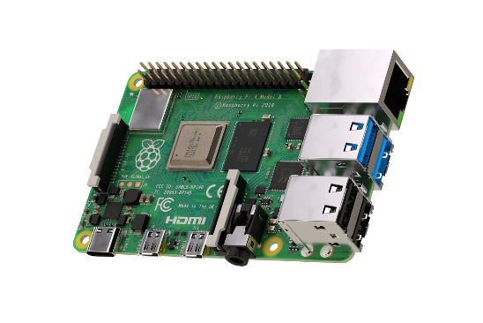
Raspberry Pi 4 Model B
Omschrijving:
Compacte 64-bit SBC met Broadcom BCM2711 quad-core Cortex-A72 @ 1.5GHz, 1-8GB LPDDR4 RAM, Gigabit Ethernet, dual-band WiFi/Bluetooth 5.0, 4x USB-poorten en 40-pin GPIO. Ondersteunt 4Kp60 video via dual micro-HDMI en microSD-boot.
https://media.ldlc.com/r1600/ld/products/00/05/36/67/LD0005366736_2_0005680595.jpg 20-12-2025

Technische details:
- Processor: Broadcom BCM2711, quad-core Cortex-A72 (ARM v8)
64-bit SoC @ 1.5GHz
- Memory: 1GB, 2GB or 4GB LPDDR4 (depending on model)
- Connectivity: 2.4 GHz and 5.0 GHz IEEE 802.11b/g/n/ac wireless LAN,
Bluetooth 5.0, BLE Gigabit Ethernet
2 × USB 3.0 ports
2 × USB 2.0 ports.
- GPIO: Standard 40-pin GPIO header
(fully backwards-compatible with previous boards)
- Video & Sound: 2 × micro HDMI ports (up to 4Kp60 supported)
2-lane MIPI DSI display port
2-lane MIPI CSI camera port
4-pole stereo audio and composite video port
- Multimedia: H.265 (4Kp60 decode);
H.264 (1080p60 decode, 1080p30 encode);
OpenGL ES, 3.0 graphics
- SD card support: Micro SD card slot for loading operating system and data storage
- Input power: 5V DC via USB-C connector (minimum 3A1)
5V DC via GPIO header (minimum 3A1)
Power over Ethernet (PoE)–enabled (requires separate PoE HAT)
- 5V 3A Power Input

Aandachtspunten bij gebruik:

Gebruik altijd een 5V/3A USB-C-adapter om undervoltage te voorkomen, vooral bij USB-peripherals of intensieve taken zoals database-hosting. Voeg heatsinks of een ventilator toe tegen throttling/oververhitting bij CPU-belasting >50%, en kies een behuizing met ventilatie want oude cases passen niet door micro-HDMI/USB-C-wijzigingen. Update firmware voor betere power management en test GPIO met pull-ups voor IoT-sensoren zoals IR-temperatuur.

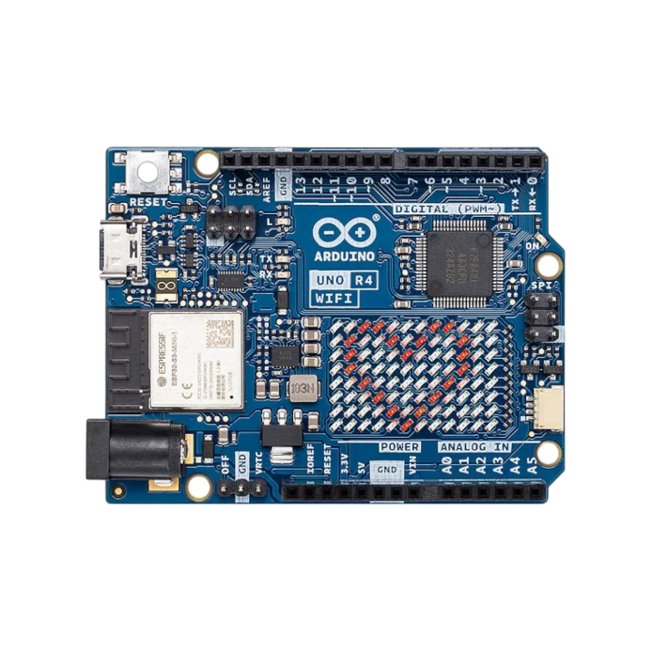
Arduino UNO R4 WiFi
Omschrijving:
Geavanceerde Arduino-board met Arm Cortex-M4 MCU, ESP32-S3 WiFi/BLE en 12x8 LED-matrix voor prototyping.​ Renesas RA4M1 @ 48MHz (256KB Flash/32KB SRAM), 14 digitale pins, 6 PWM/ADC, Qwiic-connector en USB-C programmering.
https://cdn-reichelt.de/bilder/web/xxl_ws/R600%2FABX00087_02.FRONT-LARGE.png?type=ProductXxl& 08-01-2026

Technical Details
MCU:Arm cortex M4
Memory:256KB Flash/32KB SRAM
Operating voltage:5V
Input voltage:6-24V
Clock speed:48MHz
Programming port:USB-C
WiFi/BLE:ESP32-S3-MINI
LED Matrix:12x8(96 red LEDs)

Aandachtspunten bij gebruik:
Input spanning 6-24V (werkspanning 5V); gebruik aparte ESP32-S3 firmware via header programmeren. OFF-pin voor low-power mode; VRTC voor RTC-backup. Qwiic-connector vereist 3.3V pull-ups voor I2C-sensoren zoals MLX90632.

Adafruit MLX90632 FIR Remote Thermal Temperature Sensor

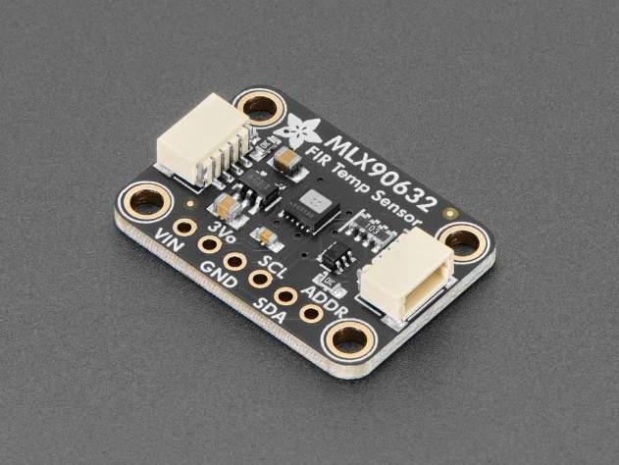
Omschrijving:
Contactloze IR-temperatuursensor met medische precisie voor oppervlaktemeting.​Fabrieksgekalibreerd, 0.02°C resolutie (0.01°C medisch), 50° FOV, I2C (3.3V), configureerbare refresh 16ms-2s.

Technical Details
- Factory calibrated
https://cdn-learn.adafruit.com/guides/images/000/004/341/medium640/6403-00.jpg 08-01-2026
- External ambient and object temperature calculation
- Standard measurement resolution 0.02°C
- Medical measurement resolution 0.01°C
- Supply voltage of 3.3V, supply current 1mA (sleep current less than 2.5uA)
- I2C compatible digital interface
- Software definable I2C address with 1 LSBbit external address pin
- Field of View of 50°
- Default refresh rate 0.5s, configurable between 16ms and 2s
- Integrated post-calibration option
Product Dimensions: 25.5mm x 17.7mm x 4.7mm / 1.0" x 0.7" x 0.2"
Product Weight: 1.7g / 0.1oz

Aandachtspunten bij gebruik:
Post-calibratie na installatie vereist; configureer refresh rate (16ms-2s) en modi (continuous/step/sleep). I2C-adres via software/LSB-pin; slaapstroom <2.5µA voor batterij-IoT. Max objecttemperatuur 100°C, 50° FOV - richt direct op oppervlak.

Adafruit 1.9" 320x170 Color IPS TFT Display
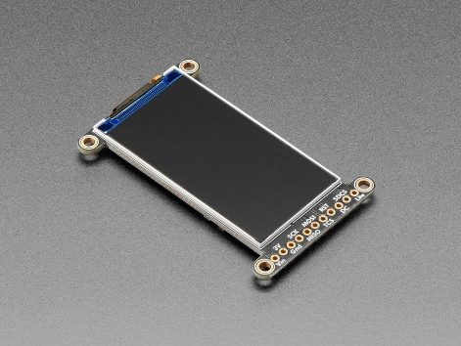
Omschrijving:
Kleine kleurendisplay met microSD voor data-visualisatie in projecten.​ 320x170 ST7789 IPS TFT, SPI-interface, breadboard-header en 4 montagegaten.
https://www.dhm-online.com/5089774/adafruit-19-320x170-color-ips-tft-display-st7789.jpg 08-01-26

Technical Details:
1.9" LCD TFT display
Built-in microSD slot
1x11 header for easy breadboarding
4 x 0.1" / 2.5mm mounting holes in corners
TFT screen dimensions: ~46mm x 25mm
Overall dimension: 57.2mm x 36.6mm x 5.2mm
Mounting holes: 52mm x 31.7mm

Aandachtspunten bij gebruik:
Bescherm FPC-connector tegen losraken; gebruik 3-5V level shifter voor Raspberry Pi GPIO. MicroSD FAT16/32 formattering voor bitmaps; PWM voor backlight-dimming. Voorkom kortsluiting bij breadboard-wiring.

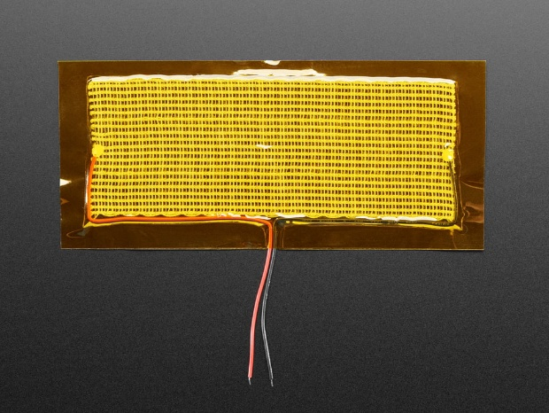
Electric Heating Pad

Omschrijving:
Flexibele 5V polyimide (Kapton) verwarmingsfolie voor oppervlakteverwarming.​
https://cdn-shop.adafruit.com/970x728/1481-03.jpg 08-01-2026
Dunne isolatie, polyester/stalen vezel stof, tot 1A, draadlengte ~14cm (datasheet 15cm).

Technical Details
Wire length: 5cm / 2"
Weight: 3.8g
Insulation: Polyimide film ('Kapton')
Fabric made of Polyester filament and micro stainless steel fiber
Power requirements: 5V DC up to 1A
Note: Datasheet for HF0515 reports length is 15cm but it is closer to 14cm.

Aandachtspunten bij gebruik:
Reinig oppervlak grondig (geen olie/stof) voor aanbrengen; max 1A bij 5V tegen oververhitting. Gebruik relais/PWM voor controle en temp-sensor (MLX90632) voor shutdown >150°C. Isoleer verbindingen; draadlengte werkelijk ~14cm i.p.v. datasheet 15cm

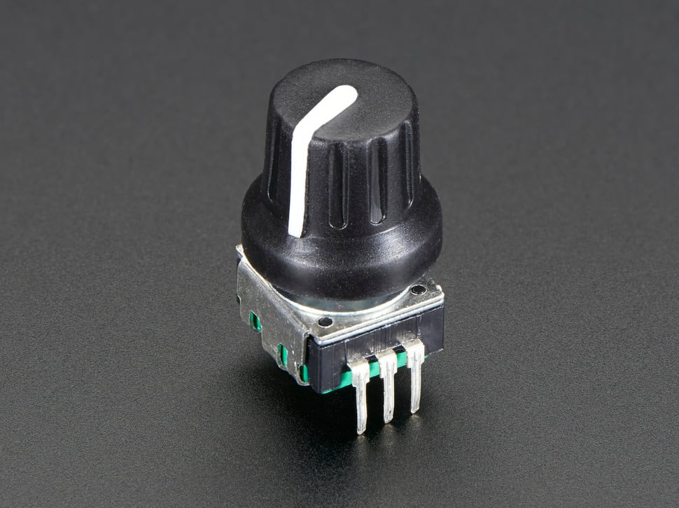
Drukknop van de Rotary Encoder (ID 377)
https://cdn-shop.adafruit.com/970x728/377-02.jpg 08-01-2026

Omschrijving:
Ingebouwde drukknop in de rotary encoder, geactiveerd door op de knop te drukken om een aparte normaal open (NO) schakelaar te sluiten. Twee pinnen voor de schakelaar, geïntegreerd met de encoder voor eenvoudige bevestiging of selectie.

Technische details:
Normaal open (NO) type, twee pinnen (signaal en grond), tactiele feedback bij indrukken. Activeert kortstondig (laag signaal bij druk), compatibel met pull-up weerstand op microcontrollers zoals ESP32. Duurzaam voor herhaalde bediening naast de 24 PPR encoder.

Aandachtspunten bij gebruik:
Verbind met INPUT_PULLUP pin en grond; detecteer LOW bij indrukken in code. Vermijd overmatige kracht om mechanisme te sparen. Test debounce in software (typisch 10-50ms) tegen contactstuiter. Gebruik voor menu-selectie of bevestiging, niet als continue schakelaar.

SOFTWARE

MariaDB
MariaDB Server 11.4 draait op de centrale Raspberry Pi als robuuste tijdreeksdatabase.
Kernschema:

Mariadb-connector-python (pip install mariadb) voor python en MariaDB Connector/C++ voor directe C++ toegang.

Raspberry PI Python Bridge & Dashboard
Raspberry PI OS (64-bit) host python 3.11 met FastAPI/Flask applicatie. De serial-to-database bridge runt als system service:

Dashboard Functionaliteit
Live grafiek: Plotly met laaste 300 metingen (websocket updates)
Historische data: Filter per profiel/Tijdspanne
Controls: Start/ stop heating via Api – Serial command

Technische Specs
Data Rate: Arduino 2Hz sensorloops – 1Hz Db inserts
Latency: <100ms Seriall - Db commit
Reliability: Connection pooling, DB WAL mode, Arduino watchdog
Security: Localhost MariaDB, router firewall

Aansluiting Schema

Component | Hardware Specs | Verbindingstype | Pin/Kabel Details
Router ↔ Sensornodes | Arduino R4 WiFi → Archer C6 | WiFi (802.11ax) / Ethernet | SSID: IoT-Net, IP DHCP; Alt: RJ45 Cat6, 1000Mbps
Sensornodes ↔ Gateway | Arduino GPIO → ESP32 RS485 | Serial RS485 | TX/RX pin 1/0, twisted pair kabel, 9600 baud
Gateway ↔ Hoofdserver | ESP32 → RPi GPIO14/15 | UART Serial | GND gemeenschappelijk, 3.3V logic, baud 115200
Hoofdserver ↔ Database | RPi intern | Localhost TCP | Poort 3306, MariaDB
Hoofdserver ↔ Cloud | RPi Ethernet → Router WAN | HTTPS/MQTT | Poort 443/1883, TLS encryptie
Admin ↔ Alles | PC Ethernet/WiFi | SSH/Ethernet | IP 192.168.1.100, SSH poort 22

BRONNEN
https://www.dfrobot.com/product-1609.html 20 – 12 - 2025
https://www.adafruit.com/product/5394 20 – 12 - 2025
https://www.adafruit.com/product/4484 20 – 12 - 2025
https://www.adafruit.com/product/6403 20 – 12 - 2025
https://www.adafruit.com/product/4308 20 – 12 - 2025
https://www.dfrobot.com/product-2700.html 20 – 12 - 2025
https://www.dfrobot.com/product-1875.html 20 – 12 - 2025
https://www.adafruit.com/product/377#technical-details 20 – 12 - 2025

